Знакомство с творчеством М.М.Пришвина.

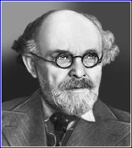
М.М. Пришвин родился в 1873 году в селе Хрущёво Елецкого уезда Орловской губернии. Дед будущего писателя, купец, приобрёл это имение у местного помещика. Пришвин закончил сельскую школу и поступил в Елецкую гимназию.
__________________________________________________________
Однажды Пришвина чуть не изгнали из гимназии.
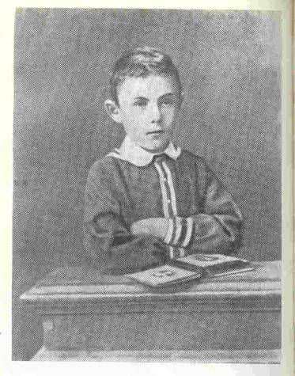
В одно прекрасное утро пронесся слух, что четыре гимназиста, в том числе и Пришвин, тайно ушли из своих квартир, оставив дома записки, что они отправились путешествовать в Америку и просят о них не беспокоиться и их н е разыскивать.
Путешествие продолжалось одни сутки. Детей обнаружил становой пристав Елецкой уездной полиции на привале на берегу реки в 25 км от города. Готовясь к путешествию в Америку, гимназисты купили старую лодку, взяли одежду, постельные принадлежности, съестные припасы и охотничьи ружья. Они думали добраться в лодке до моря и дальше.
Из этого следует, что стремление Пришвина к путешествиям появилось у него в раннем детстве.
_______________________________________________________
В 1889 году Пришвин переехал в Тюмень к дяде, крупному промышленнику. Он учился в реальном училище, а затем экстерном сдал экзамены за седьмой класс и в 1893 году поехал в Ригу, где поступил в политехникум на агрономическое отделение химического факультета.
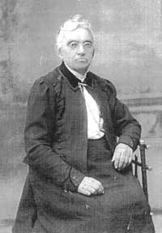
__________________________________________________________
Мать Пришвина, Мария Ивановна Игнатова, была очень трудолюбивой женщиной. Работая с утра до вечера, она под конец жизни выкупила имение и всем детям позволила получить высшее образование.
______________________________________________
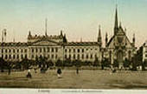
В 1900 уехал в Германию, где окончил агрономическое отделение Лейпцигского университета. Вернувшись в Россию, работал агрономом в Тульской, а затем в Московской губернии.

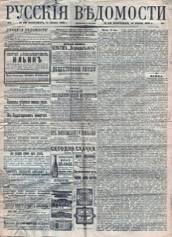
Работал корреспондентом в газетах «Русские ведомости», «Речь», «Утро России», «День» и др.
Во время Первой мировой войны отправляется на фронт в качестве санитара и военного корреспондента.
__________________________________________
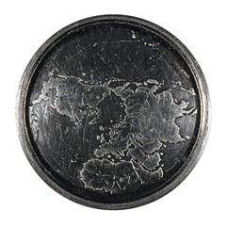
Первый рассказ Пришвина «Сашок» был напечатан в 1906. В путешествиях по русскому Северу (Олонецкая губ., Карелия), куда Пришвин отправился, увлекшись фольклором и этнографией, родилась первая книга писателя «В краю непуганых птиц» (издана в 1907) — путевые очерки, составленные из наблюдений над природой, бытом и речью северян. Она принесла ему известность, он удостоен за нее серебряной медали Императорского географического общества.
____________________________________________________

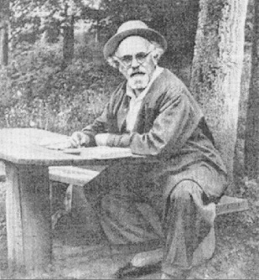
В своих произведениях Пришвин с юмором описывает и самих животных, и их поведение, и повадки зверей, и явления природы. Читая его рассказы, становится очевидным, что писатель живёт природой, дружит с ней, разговаривает, делится с ней своими тайнами, и природа отвечает ему тем же.
________________________________________________________
Откуда у Пришвина этот необыкновенный дар? Может, от мамы. Научила она вставать его рано, до восхода солнца. Когда природа пробуждается и открывает человеку свои тайны.
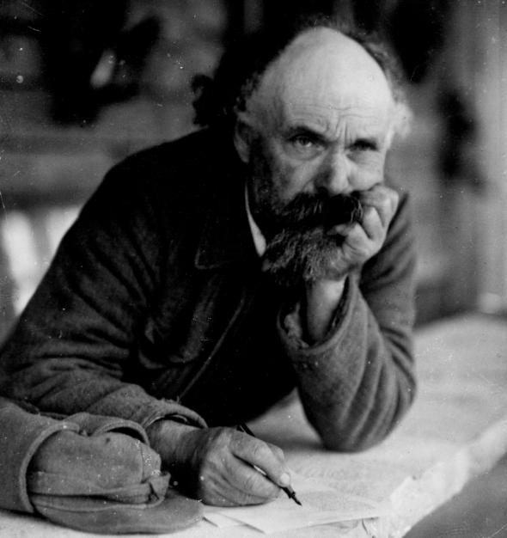
Любил Михаил Михайлович лес. Шел он туда за открытиями: «Нужно было найти в природе такое, чего я еще не видел, и может быть, и никто еще в своей жизни с этим не встречался» - писал Пришвин.
Его рассказы не только увлекают занимательной историей, но и помогают познавать мир. Пусть и для вас встреча с природой станет чудесным открытием. А помогать совершать эти открытия будут произведения М. Пришвина.
__________________________________________________________
Особенно близкой нам является идея единства человека и природы. Так в рассказе “Этажи леса” автор cравнивает людей и животных. Как люди живут в многоэтажках на определённом этаже, так птицы и звери живут на своём этаже. Но если люди без труда могут спуститься на другой этаж, поменяв квартиру на другую, то животные этого никак не могут: “Гаечки ничего не могли нам ответить, но, самое главное, не могли понять, что такое случилось, куда делось дерево, куда исчезли их дети… Тогда мы взяли тот большой кусок, в котором находилось гнездо, сломили верх соседней берёзы и поставили на него наш кусок с гнездом как раз на такую высоту, на которой находился разрушенный этаж”. Только тогда гаечки нашли своих птенцов.
__________________________________________________________
В рассказе М. Пришвина «Ребята и утята» рисуется встреча писателя с детьми. Ребята совершили дурной поступок: они сбивали шапками и ловили диких уточек. Однако после беседы с писателем поняли, что поступали нехорошо, и отпустили утят. Рассказ учит быть гуманным, добрым, великодушным, воспитывает любовь к природе, бережное отношение к птицам: “И те же самые шапки, запылённые на дороге при ловле утят, поднялись в воздух; все разом закричали ребята: “До свидания, утята!” ”
__________________________________________________________
Звери и птицы у Пришвина “шипят, гудят, орут, кукуют, свистят, пищат ”; каждый из них по-своему движется. Даже деревья и растения в пришвинских описаниях становятся живыми: одуванчики засыпают по вечерам и просыпаются по утрам (“Золотой луг”); точно богатырь, выбивается из-под листьев гриб (“Силач”); шепчет лес (“Шёпот в лесу”). Писатель не только великолепно знает природу, умеет заметить то, мимо чего люди часто проходят равнодушно, но и обладает умением передать поэзию окружающего мира в описаниях, в сравнениях (“Ель, как дама в концертном платье до самой земли, а вокруг молоденькие ёлочки-голоножки”).
_________________________________________________________
Автор использует сравнения в рассказах «Лесной доктор» («Нетолстый ствол осины походил на свирель с клапанами»), «Ёж» («Мгновенно ёж развернулся в воде и поплыл к берегу, как маленькая свинья, только вместо щетины были колючки»).
Приём олицетворения используется в рассказе «Лесной хозяин» («И только уселся, чтобы начать новую беседу с дождём»)
__________________________________________________________
В рассказах Пришвина очень много познавательного. Например, в рассказе «Ёж»” дети узнают о повадках зверька, в «Золотом луге» – о том, что одуванчик ложится спать вечером, закрывая свои лепестки, а утром просыпается. В солнечный день луг золотой, а ночью зеленый. Цветы ложились спать вместе с детьми, и вместе вставали. Автор учит наблюдать и любить природу, замечает малейшие изменения, происходящие вокруг, умеет рассказать о них так, что ясно себе все можем представить. Из этого рассказа видно, что даже в самом простом, неказистом, на первый взгляд ничем не приметном цветке скрыта удивительная красота.
__________________________________________________________
Читая произведения Пришвина, мы размышляем о добре и зле. Так, писатель в рассказе «Ёж” очень хорошо описал свои взаимоотношения с ёжиком, показал, как с помощью доброго отношения можно приручить дикого зверька: «Так вот и устроился у меня жить ёжик. А сейчас я, как чай пить, непременно его к себе на стол и то молока ему налью в блюдечко – выпьет, то булочку дам – съест».
_____________________________________________________
Из воспоминаний современников.

Где бы мы ни жили, порядок бывал примерно один и тот же. Михаил Михайлович вставал с рассветом, в летнюю пору иной раз часа в три. Ему с вечера заготавливался самовар: вода налита, угли засыпаны и сухие лучинки приготовлены. Ему только поджечь и под трубу поставить. Михаил Михайлович сам себе чай заваривал (пил только свежий и крепкий), завтракал и тут же в лес шел или дома за работу садился. К 12 часам должен быть готов обед. После обеда Михаил Михайлович ложился отдыхать и вставал часа в четыре, к чаю.
_____________________________________________________

В базарные дни Михаил Михайлович любил побродить, потолкаться в людской гуще. Тут можно было услышать какое-нибудь своеобразное словечко, какого еще нигде не услышишь, наблюдать и изучать типы людей, каких редко где встретишь.
Ходил он обыкновенно с фотоаппаратом «лейкой», делая снимки наиболее характерных базарных сцен. В его кармане всегда лежала записная книжечка и прикрепленный к ней суровой ниткой маленький кончик карандаша. В книжечку аккуратно записывалось все, что ему казалось особо интересным.

И. Романов — герой очерков Пришвина «Башмаки», над которым работал писатель в 1925 году, башмачник
_______________________________________________________________________

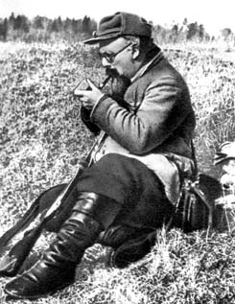
С открытием охоты мы с отцом каждый день охотились или натаскивали собак, делая при этом до двадцати пяти, а то и больше километров в день. Записи в дневниках отцом делались теперь после дневного отдыха и чая. В дождливые дни отец много писал, встречался с местными людьми, из которых во время разговоров старался «выудить» что-нибудь интересное.
____________________________________________________

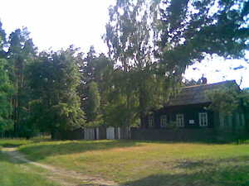
Уезжая, он возвращался домой, книжки дома писал. Домом своим, начиная с двадцатых годов, в течение долгого времени почитал обширное пространство лесов и полей, рек, озер и болот на севере Московской области. Сам он отыскал себе это место по вкусу, облюбовал, исходил вдоль и поперек. То жил в Переславле-Залесском, на берегу Плещеева озера, то в городишке Талдоме, то в Загорске, то в деревне Костино, то в Усолье, и в других деревнях тоже живал или просто в рыбачьих, в лесных избушках.
_________________________________________________________
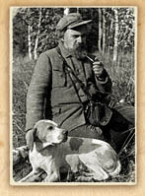
Особенно много писал Пришвин о собаках, причем, как правило, охотничьих, поскольку сам не просто был страстным охотником и наблюдал своих собак в охотничьем деле, но и умело их натаскивал. «Охотничья собака, — пишет Пришвин, — это ключ от дверей, которыми закрываются от человека в природе звери и птицы. И самое главное в этом ключе — собаке — это ее нос, удивительный аппарат для человека, способного чуять лишь немного дальше собственного носа.
Нос собаки, или чутье, как говорят охотники, эта холодная мокрая замазка с двумя дырочками, никогда не перестанет удивлять человека». Дашевский
_________________________________________________________
Все собаки Пришвина охотничьих пород: лайки, пойнтеры, легавые, сеттеры, спаниели.
Сколько их было: Лада, Нерль, Ромка, Дубец, Джали, Жулька, Анчар…
Собаки занимали в его жизни и творчестве очень большое место – он их любил.
«Собаки вывели меня в люди», - говорил Пришвин.
Харламов
__________________________________________________________
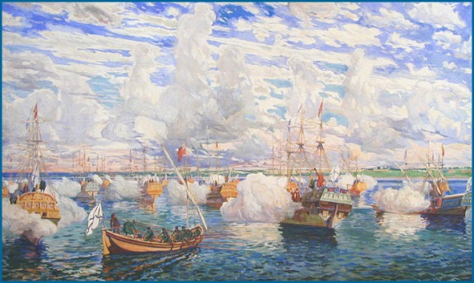
Одно время он жил на Гремячей горе, близ Плещеева озера, в том самом дворце, который построил в семнадцатом веке Петр Первый, совсем еще молодой тогда царь. На Плещеевом озере плавал "потешный" петровский флот. А вокруг обитали герои "Снегурочки", именно здесь они родились: царь Берендей, бог Ярило, Купава, Мизгирь, златокудрый Лель. "Помню, когда я жил на этом озере, — вспоминал Михаил Михайлович Пришвин, — в одном заброшенном дворце и каждый день, начиная с первых дней весны света, записывал, будто я капитан и земля — мой корабль. И как тосковал я, что я тут один, что не могу созвать людей на этот праздник света, цветов, великолепных дуновений весеннего ветра и всяких чудес..."
_________________________________________________________
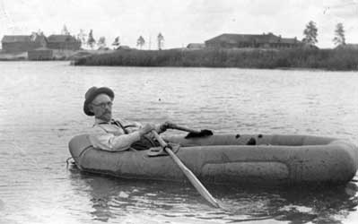
Эту лодку сам Пришвин склеил из десятка велосипедных и автомобильных камер, находясь на отдыхе в Переславле-Залесском.
Уникальность конструкции лодки заключается в отсутствии днища. Таким образом, для гребли можно использовать не только весла, но и ноги, обутые в ласты.
Недалеко от берега или на мелководье можно работать ногами по дну, что и продемонстрировано на фотографии. Куликова
_________________________________________________________
Пришвин писал свои книги с натуры, как художник пишет картины, смотрел в лицо весеннему или летнему дню, вдыхал запах ветра, цветов, хвои, свежей озерной воды, следил за движением облаков на небе и за полетом стрижей — и писал. Так родилась одна из лучших книг Пришвина: "Родники Берендея".
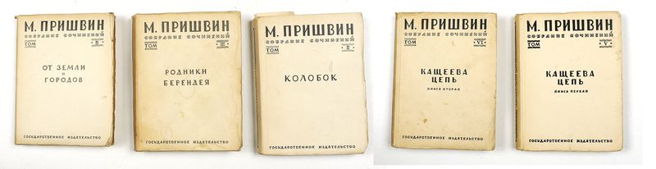
__________________________________________________________
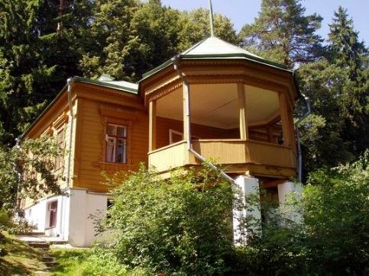
Последние годы жизни Пришвин провел в деревне Дунино, на крутом лесистом берегу Москвы-реки. Здесь он повстречался со своим любимым героем Васей Веселкиным. Дело было так. Однажды писатель "натаскивал", то есть обучал охоте, свою молодую собаку Жульку. Он выводил ее на деревенскую улицу, где куры гуляли. Жульке хотелось какую-нибудь курицу схватить, потрепать, но хозяин крепко держал ее на поводке. Так Жулька научилась делать "стойку", то есть указывать хозяину носом на птицу, но самой не трогать ее. Когда Жулька усвоила эту науку, они как-то вышли с хозяином к реке, тут плавали белые домашние гуси. Куриц Жулька не трогала, выполняя волю хозяина, но здесь не смогла удержаться, кинулась в воду и принялась "пускать пух" из гусей. В это время на берег выбежал мальчишка с ружьем — сын хозяина гусей. Он приложился к ружью, целясь в собачью голову. Грянул выстрел, но дробь ударила по воде в стороне от гусиной стаи. Пришвин успел заметить, как выскочил из кустов другой мальчик, толкнул стрелка под руку.
__________________________________________________________
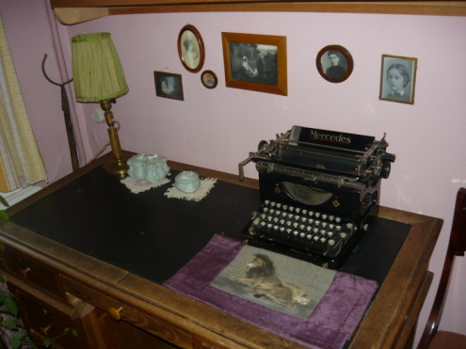
Ему захотелось отблагодарить спасителя Жульки, подарить ему книгу, но найти его не удавалось. Школьный учитель пообещал найти, но никто не сознавался. Тогда хозяин собаки решил пойти на военную хитрость. Он написал рассказ обо всем происшедшем. Пришел в школу и прочитал ребятам рассказ про гусей и про смелого, благородного, скромного мальчика. В рассказе говорилось, что гусей было восемь. Правда, восемь и было. Когда писатель прочел свой рассказ, учитель сказал: "Нет, гусей было не восемь, а пятнадцать". Пришвин стал спорить с учителем, и вот тут-то с места мальчик вскочил и крикнул: "Гусей было восемь!" Сердце его не могло смириться с неправдой. Ему и вручил писатель свою любимую книгу "Всадник без головы". Впоследствии, не терпящий неправды и несправедливости, мальчик Вася Веселкин стал героем еще многих рассказов Пришвина.
_________________________________________________________

Почти все свои книги Пришвин написал для детей, но так написал, чтобы и взрослым тоже интересно было прочесть. Он верил, что в каждом человеке, до самых преклонных лет, где-то внутри остается, живет ребенок, мальчишка или девчонка. С человеком всякое может случиться в жизни, но ребенок в нем сохраняет веру в добро, справедливость и красоту. Чтобы вспомнить в себе ребенка, взрослому нужно отправиться в лес, сесть на пенек, оглядеться и вслушаться в голоса птиц, букашек, ветвей и листьев...
_________________________________________________________

Новелла Матвеева

Памяти Пришвина

Растает ли снег? Развернется ли ландыш весною?
О чем соловьи запоют на заре без него?
Ходил он один, а умел рассыпаться толпою;
На все наши дебри хватало его одного!

Любил он природу: сносил ее козни, насмешки,
Трясину месил и укусы прощал комарам.
Пил чай с муравьями и с острым дождем вперемешку,
Давился туманом и кланялся мокрым грибам.

По-прежнему ветер пройдет по дорогам весною
И в глину проталин тревожно просыплются иглы сосны.
Но больше не выйдет он с книжкой своей записною -
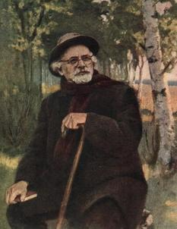
Разносчик мечты и седой проповедник весны.

Растает ли снег? Расцветет ли подснежник весною?
О чем соловей запоет на заре без него?
Ходил он один, а умел рассыпаться толпою;
На все наши дебри хватало его одного!
__________________________________________________________

